河北大学教学质量评价系统操作说明

一、下载评价系统（学习通）
在手机上下载“学习通”APP。
方法一：在手机自带的“应用市场”或“App Store”里搜索“学习通”，下载、安装并用手机号注册。
方法二：扫描下端二维码下载。（微信扫码请选择在浏览器打开）。


- 账号注册
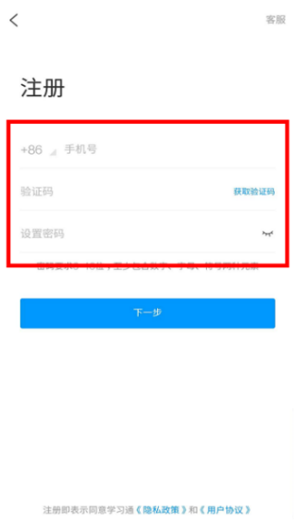
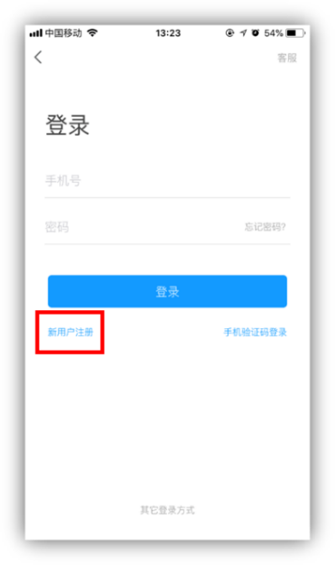
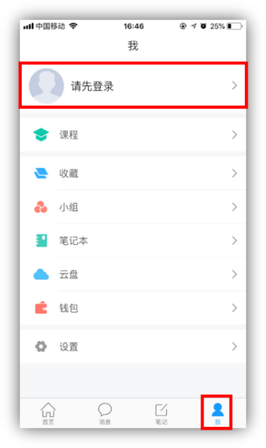
说明：新用户注册后，绑定工号。一定要绑定自己的工号，否则无法进行评课

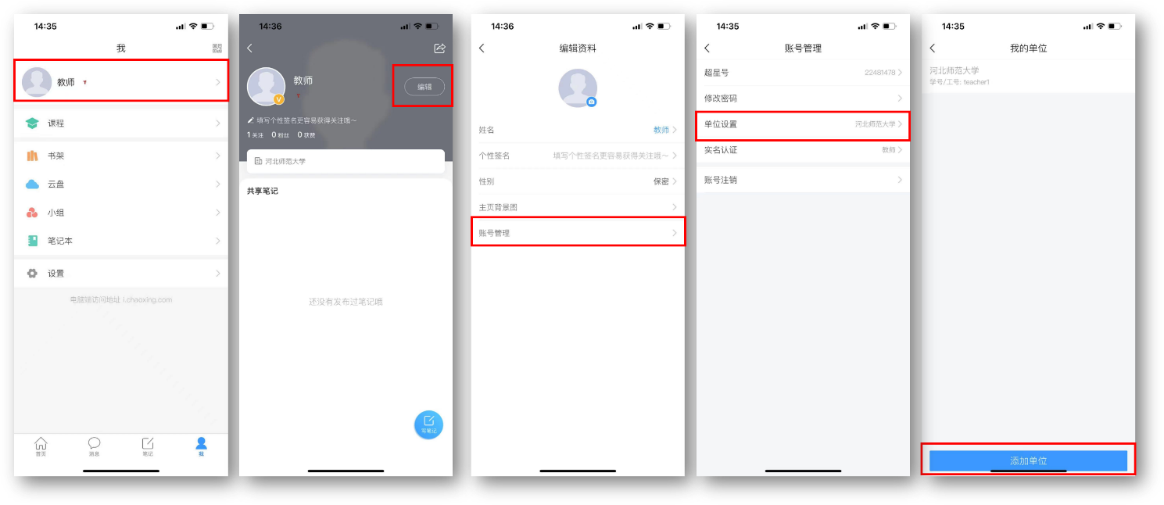
三、电脑端评课
1.登录方式：电脑上打开浏览器，打开网址i.chaoxing.com登录。
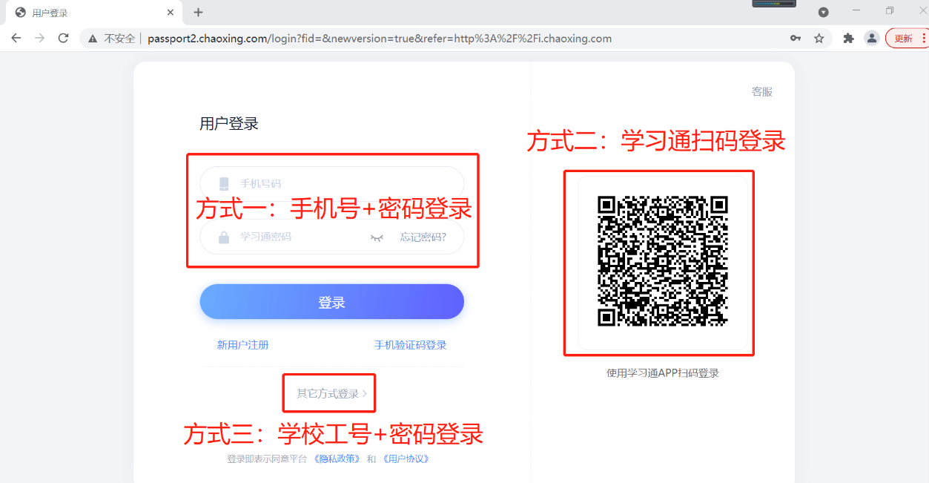
2.登录后，点击左侧栏目的“评课”，选择评课角色。系统共设校级领导、校级督学、院级领导、院级督导、系主任和教师共六种评价角色，评价人根据评价身份进行选定。
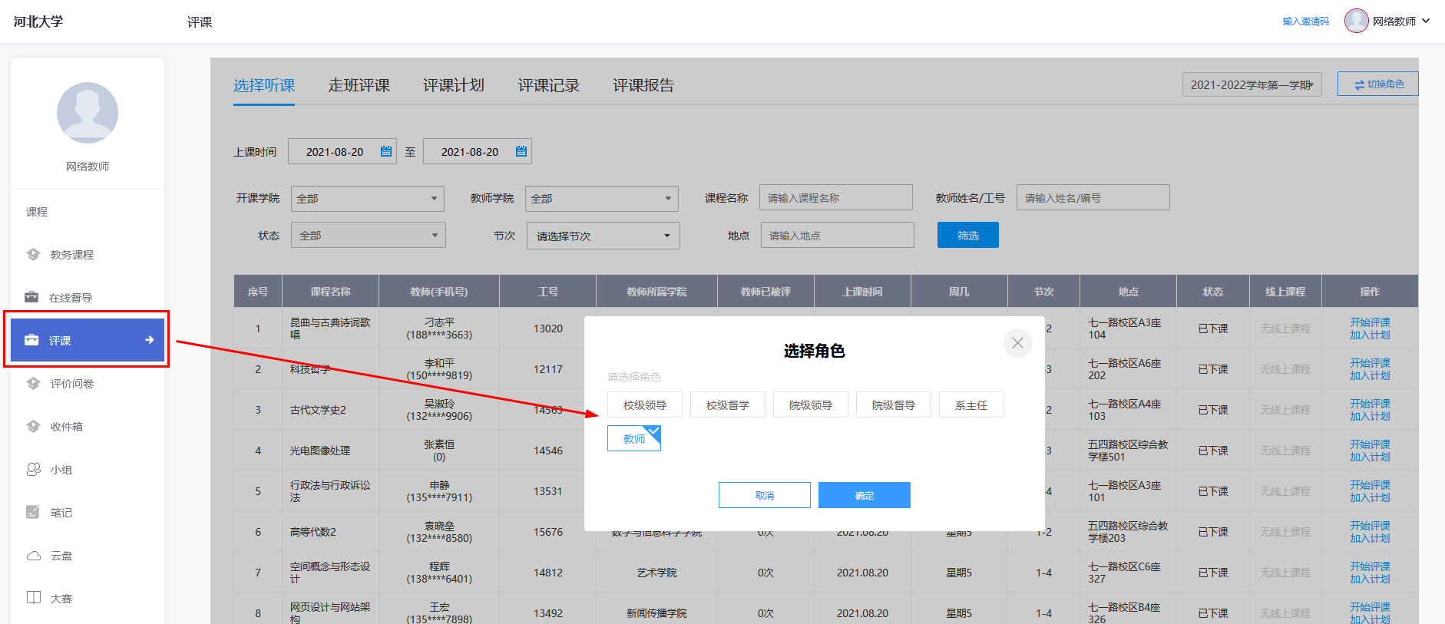
3.选择评价角色后，在选择听课下，可以按照上课时间、开课学院、课程名称、教师工号/姓名、上课地点等进行筛选，快速找到要评价的课堂。
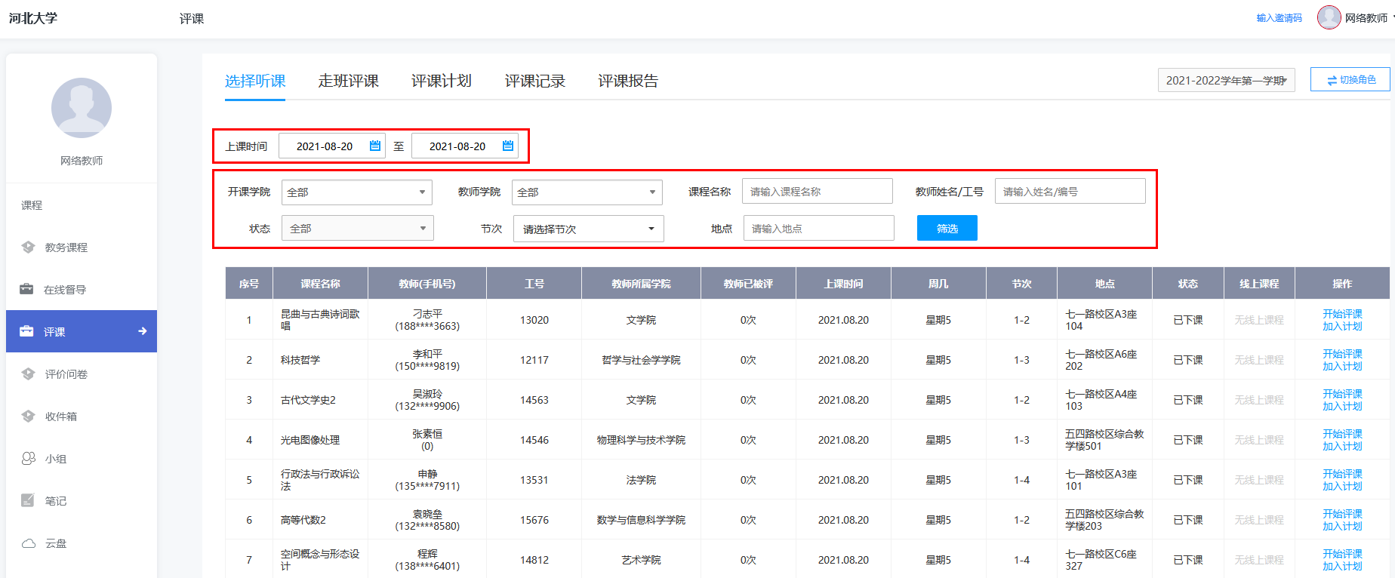

若因特殊原因搜索不到要评价的课堂，点击走班评课，手动填写课堂信息后，点击开始评课，即可进行评价。
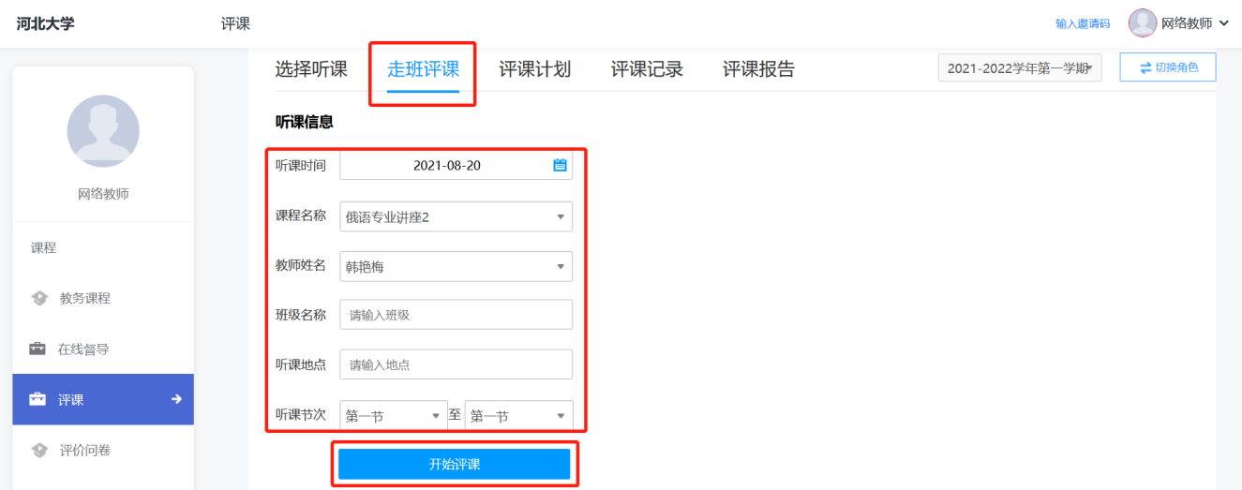
4.选择要评价的课堂，点击右侧的开始评课。
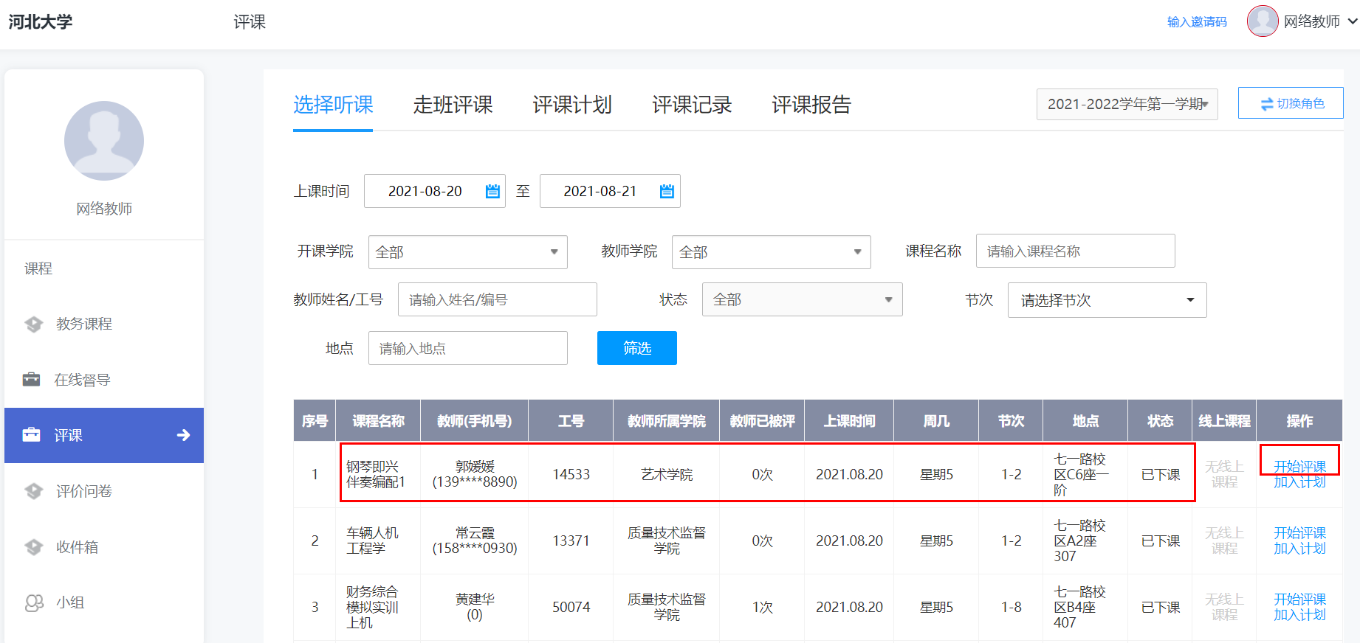
- 根据课程类型选择要填写的评价问卷（理论课、实验课、体育课和线上课程共四种类型），根据指标内容进行评价，评价完提交即可。
说明：评价分值保留小数点后一位。
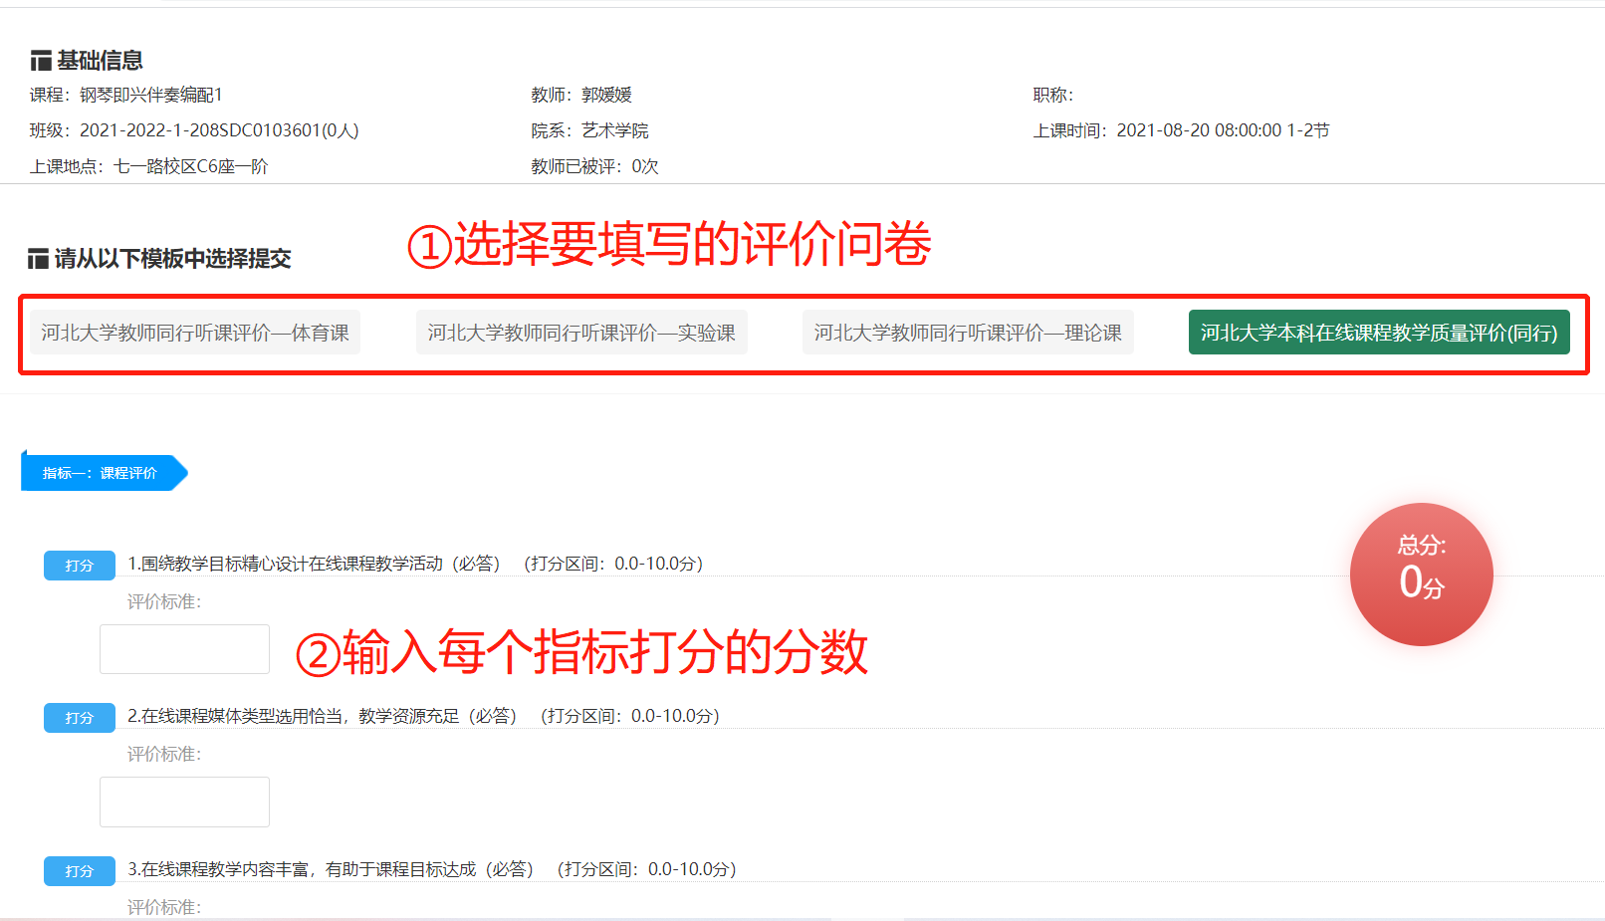
- 点击“评课记录”，可查看评价过的记录。

四、手机端评课
1.①学习通的首页，点击页面右上角的邀请码，输入邀请码：hbu → ②点击页面上的“评课”， → ③选择评课的角色 → ④进入评课界面。
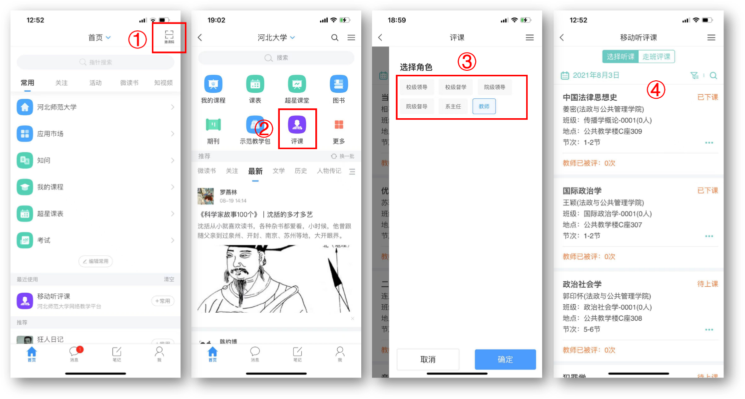
2.通过筛选和搜索，快速找到要听评的课堂。
- 点击筛选按钮，可以根据上课状态、教师所在院系、上课节次进行筛选。
②点击搜索按钮，可以根据教师姓名、课程名称、地点，搜索到某个课堂。
③点击时间，可以选择日期，查看到某天全校的课表。
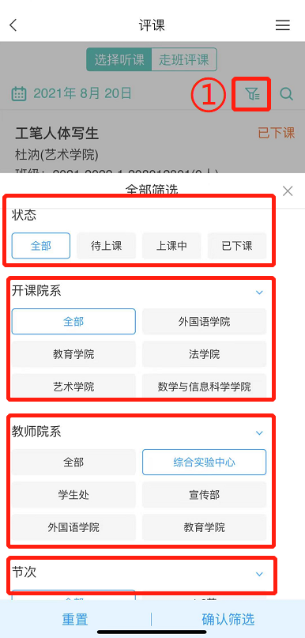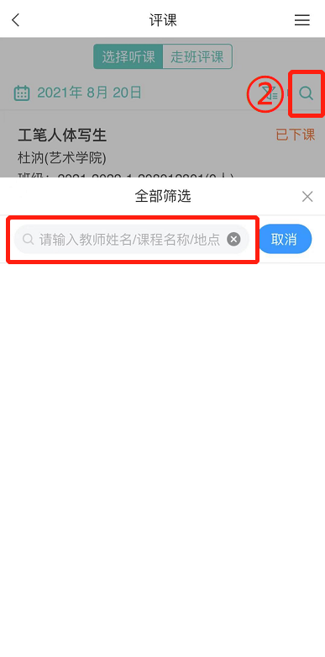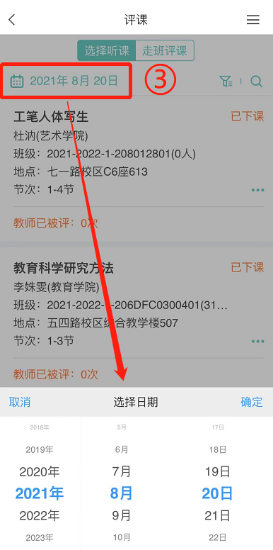
3.点击选定的课程开始评课，选择要填写的评价问卷（理论、实验、体育和线上课程四类），评价完后提交。
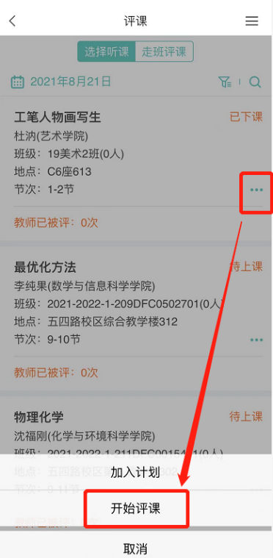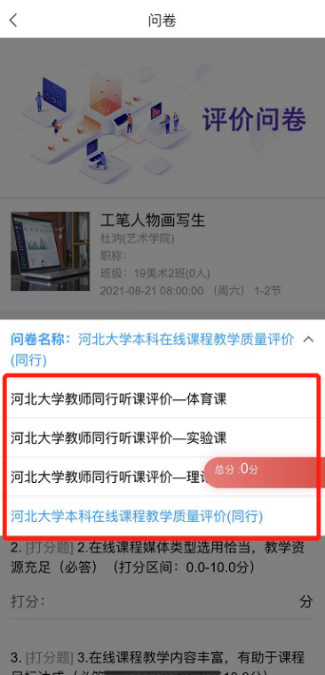
4.如果没有搜索到某个课堂，点击“走班评课”，手动填写课堂相关信息后，点击“开始评课”，即可进入填写评价问卷的界面。
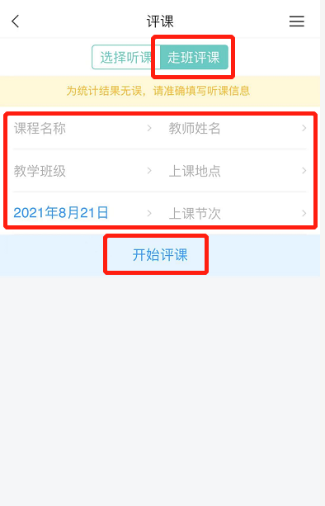
5.点击“评课记录”，可查看评价过的记录。
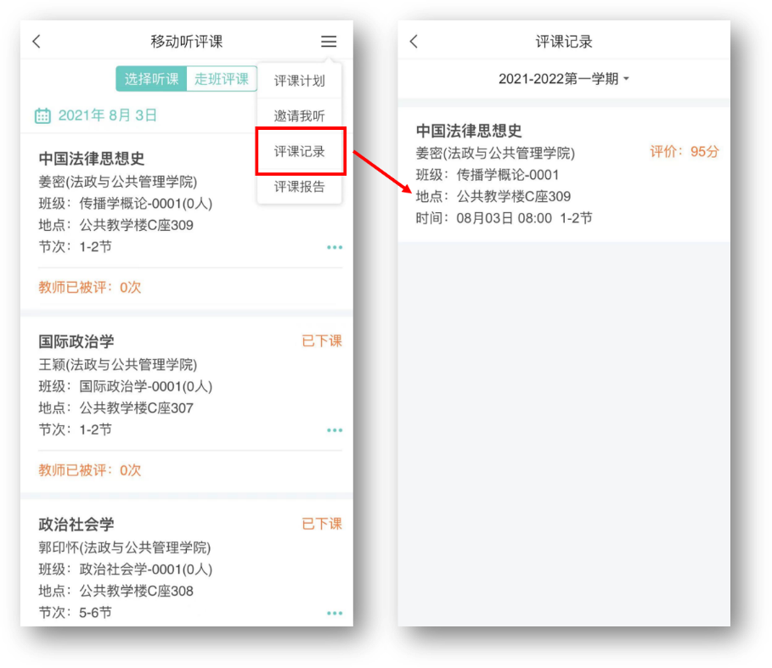

- 查看被评记录
被评人登录手机端学习通APP，点击“河北大学”，选择“我被听评”里的“评课记录”，可以查看被评详情。
说明：点击查看后，会显示评价总分值，如需要查看各单项分值，点击指标下的“已答”。
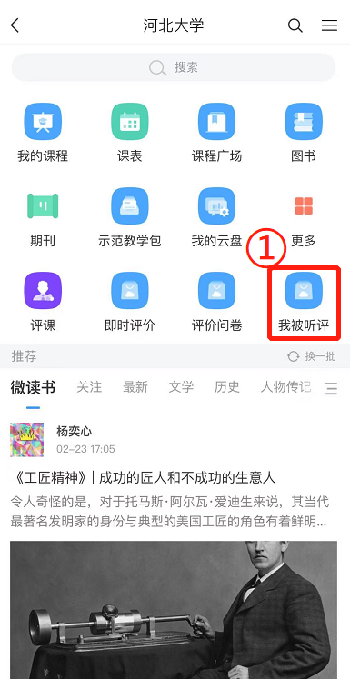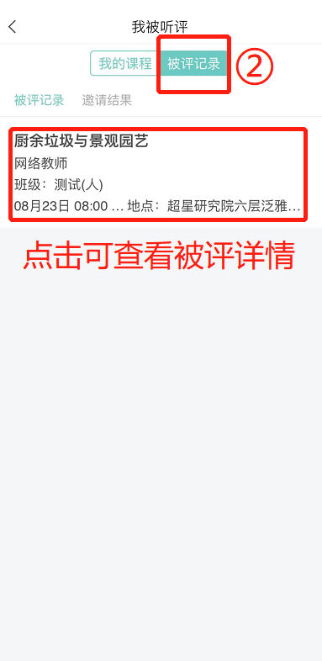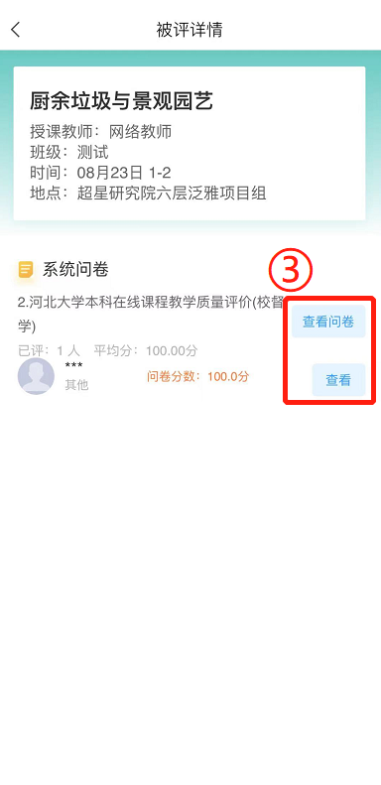

六、相关说明
1.已经提交的评价记录评价人不可以修改，如有问题需要修改，请及时与教育教学质量评估与教师发展中心联系，联系人：李东霞 联系电话：5079590
2.若在使用过程中有任何问题，请加QQ群640612324（河大教评教发平台交流群）进行咨询。

